المحاضره العاشره معاملات الارتباط التوافق – الاقتران –فاي - بيرسون
قياس العلاقات / معامل الارتباط
يشير مفهوم الارتباط إلي قوة واتجاه العلاقة بين متغيرين . فقد تكون العلاقة قوية أو ضعيفة أو متوسطة ، وبنفس الوقت ، قد تكون علاقة موجبة ، طردية ، أو سالبة ، عكسية .
إن قياس نوع ومقدار العلاقة بين المتغيرات يدعي الارتباط Correlation والذي من خلاله يمكننا التنبؤ prediction بظاهرة أو موقف من خلال ما يعرف بعملية دراسة الانحدار ولا شك أن الارتباط والانحدار وجهان يكمل بعضهما الأخر ، إذ لن يكون التنبؤ دقيقاً وذا معني إلا إذا كان معامل الارتباط قوياً ، والعكس صحيح .
يقاس الارتباط بين متغيرين بمؤشر كمي هو معامل الارتباط Correlation Coefficient ، حيث يدل هذا المعامل علي درجة العلاقة بين المتغيرين ( قوية أو ضعيفة ) وعلي نوع العلاقة ( موجبة أو سالبة ) وشكل العلاقة . وتبرز أهمية معامل الارتباط في مجالات القياس التي تتضمن تقدير مؤشرات الثبات والصدق للمقاييس بأنواعها ، كما يلعب معامل الارتباط دوراً أساسيا في البحوث الوصفية والارتباطية ، ويساعد معامل الارتباط في عمليات التنبؤ خاصة عندما يقارب الواحد الصحيح .
معاملات الارتباط:
لدراسة الارتباط بين الظواهر الاحصائية اهمية في دراسة الطريقة الاحصائية وذلك يساعد على فهم واقع تعلق الظواهر ببعضها ويسهل على الباحثين اتخاذ القرارات المستقبلية على الواقع الحالي لتلك العلاقات بين الظواهر لكي تكون الاحكام دقيقه وبعيده عن الملاحظة العابرة، فقد وضع الاحصائيون العديد من المقاييس المستخدمة في تحديد الارتباط والتعلق بين الظواهر الاحصائية.
تتراوح قيمة معامل الارتباط بين – 1 و + 1 وتكون درجة العلاقة قوية كلما اقترب مقدار معامل الارتباط من - 1 أو + 1 . وتعرف العلاقة بأنها تامة perfect عندما يكون معامل الارتباط يساوي ( 1 ) سواء كان المعامل موجباً أو سالباً . كما تتلاشي العلاقة بين المتغيرين إذا اقتربت قيمة معامل الارتباط من الصفر . وتشير الإشارة إلي اتجاه العلاقة بين المتغيرات ، حيث تنبئ الإشارة الموجبة لمعامل الارتباط إلي وجود علاقة موجبة أو طردية ، بينما تعلمنا الإشارة السالبة إلي وجود علاقة سالبة او عكسية . والعلاقة الموجبة تعني ان المتغيرين يسيران بنفس الاتجاه .
فلو نظرنا إلي علامات مجموعتين من الطلبة في مادتي الإحصاء والعلوم كما يلي :
مجموعة رقم ( 1 ) |  | مجموعة رقم ( 2 )
إحصاء | علوم | إحصاء | علوم
22 | 25 | 22 | 28
23 | 26 | 23 | 27
24 | 27 | 24 | 26
25 | 28 | 25 | 25
26 | 29 | 26 | 24
27 | 30 | 27 | 23
28 | 31 | 28 | 22
29 | 32 | 29 | 21
30 | 33 | 30 | 20
31 | 34 | 31 | 19

لأمكن التنبؤ بان العلاقة بين علامتي مادتي العلوم والإحصاء للمجموعة الأولي موجبة لأن علامات الطلبة في المبحثين في ازدياد بينما تبدو العلاقة في المجموعة الثانية سالبة لأن علامات الطلبة في المادتين تسيران باتجاهين مختلفين فهي في تزايد في مادة الإحصاء وتناقص في العلوم .
مجموعة رقم ( 1 ) |  | مجموعة رقم ( 2 )
إحصاء | علوم | إحصاء | علوم
13 | 10 | 13 | 8
9 | 18 | 9 | 8
7 | 12 | 7 | 8
5 | 6 | 5 | 8
1 | 14 | 1 | 8
ففي كلتا المجموعتين تبدو العلاقة ضعيفة أو غير خطية في المجموعة الأولي في جين فإنها غير موجودة في المجموعة الثانية .
أما عندما تتوفر بيانات عن متغيرين بينهما لا تتوفر بينهما علاقة خطية أو تكون العلاقة بينهما ضعيفة فإن القيم في المتغيرين لا تأخذ ترتيباً ثابتاً
فقد تجد قيمة عالية من احد المتغيرين متوافقة مع قيمة صغيرة من المتغير الأخر والعكس صحيح ، أو قد تكون العلاقة قوية ولكنها غير خطية أو تكون العلاقة غير موجودة أحياناً كما في المثال التالي لمجموعتين من البيانات :

جدول يبين مدى قوة معامل الارتباط بدلالة القيمة العددية التي يشير إليها:
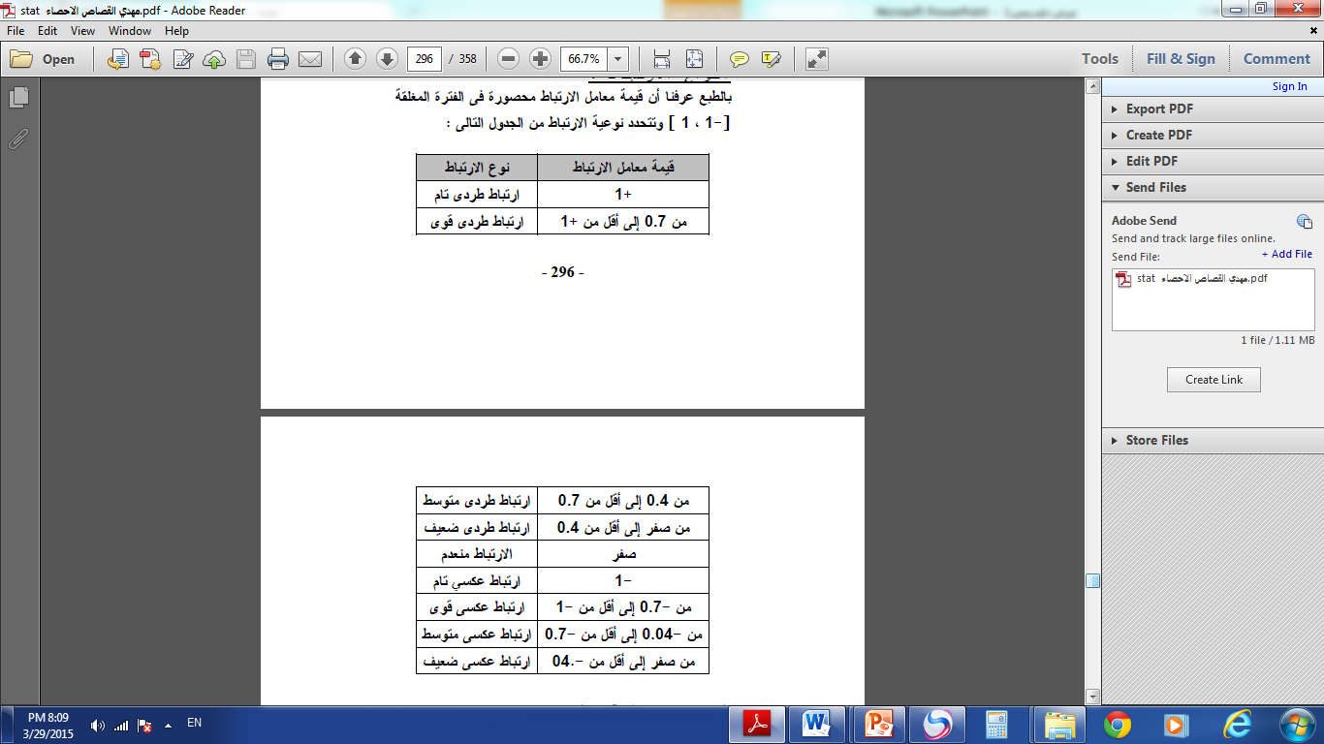

أ- علاقة موجبة ومتوسطة القوة ..... الفيزياء
علاقة التحصيل في الفيزياء .......
بالتحصيل في الرياضيات .......

الرياضيات
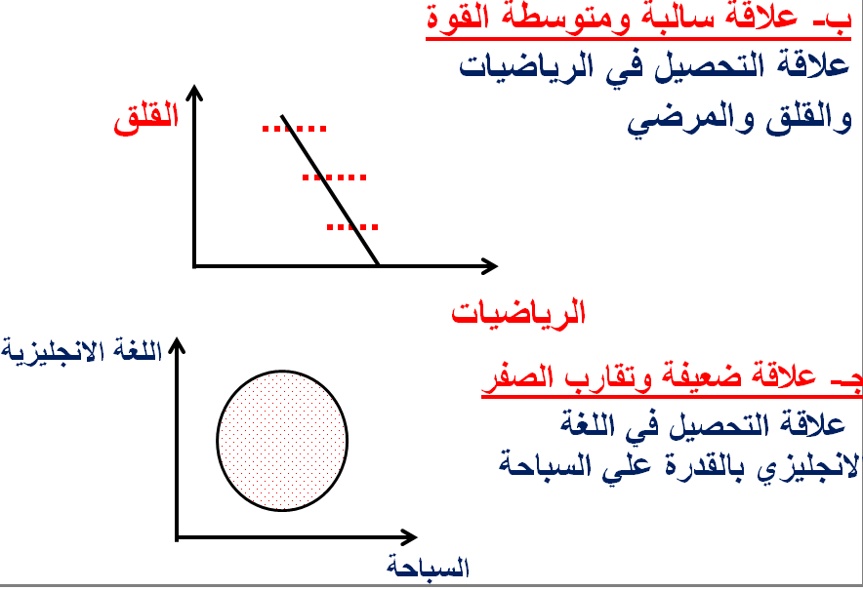
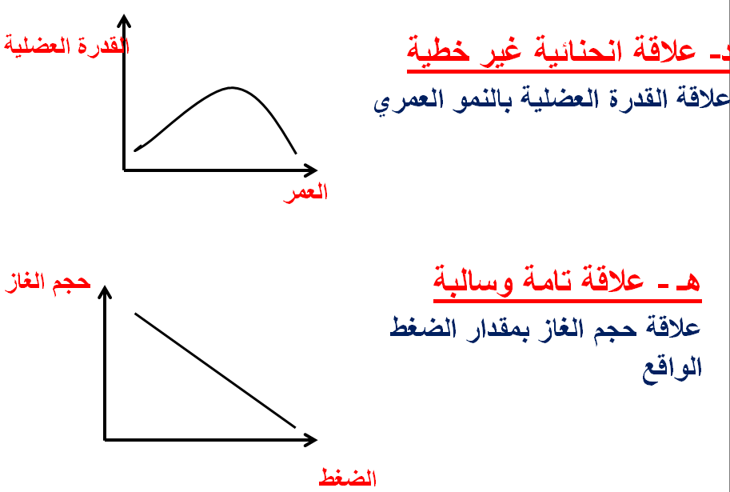
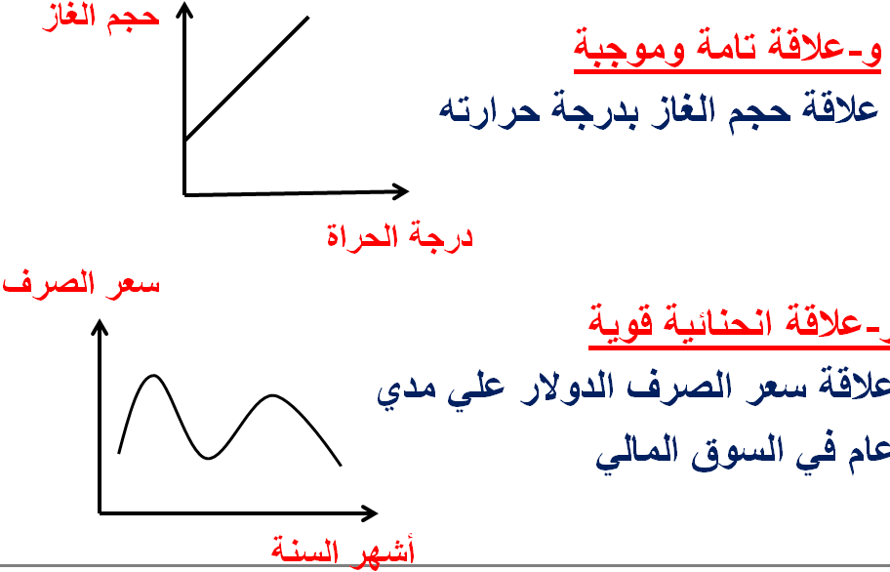
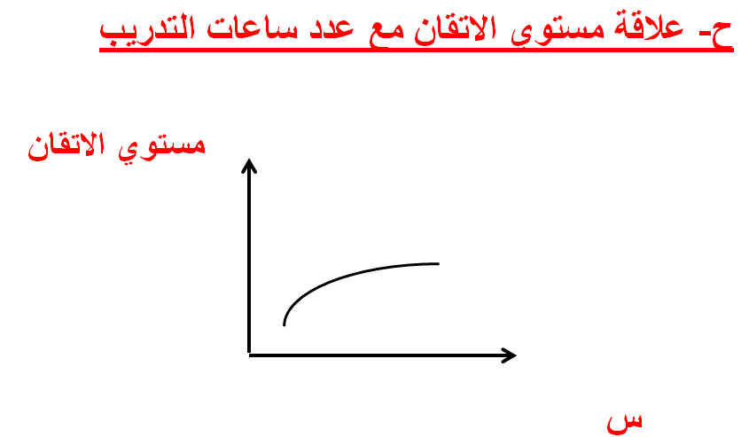

الارتباطية والسببية Correlation and Causality
إن وجود علاقة ارتباطية بين متغيرين ( خطية كانت أو انحنائية ) لا يعني بالضرورة أن أحدهما سبب في حدوث الأخر
ومن ناحية أخري فإن وجود علاقة سببية بين عاملين ومما يؤدي إلي ظهور ارتباط بينهما بشكل أو بآخر.
تختلف طريقة حساب معامل الارتباط بين متغيرين باختلاف مستوي قياس كل منهما . وبعد معامل الارتباط بيرسون rxy أشهر الطرق لحساب المعاملات وأكثرها شيوعاً ، فهو يستخدم في إيجاد قيمة معامل الارتباط بين متغيرين فئويين أو نسبيين ( نسبي مع نسبي أو فئوي مع فئوي أو نسبي مع فئوي )
طرق حساب الارتباط
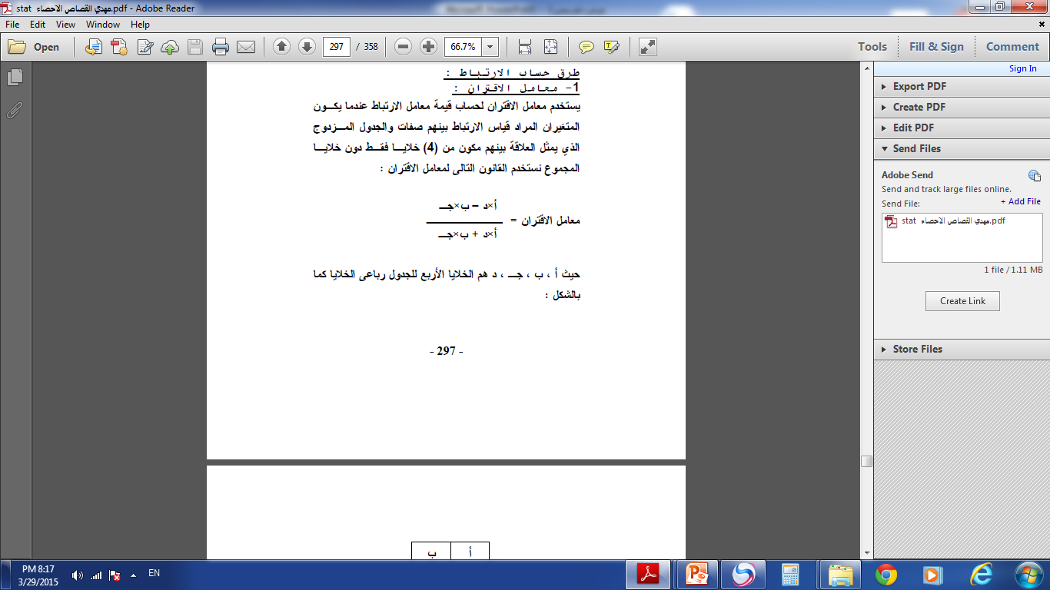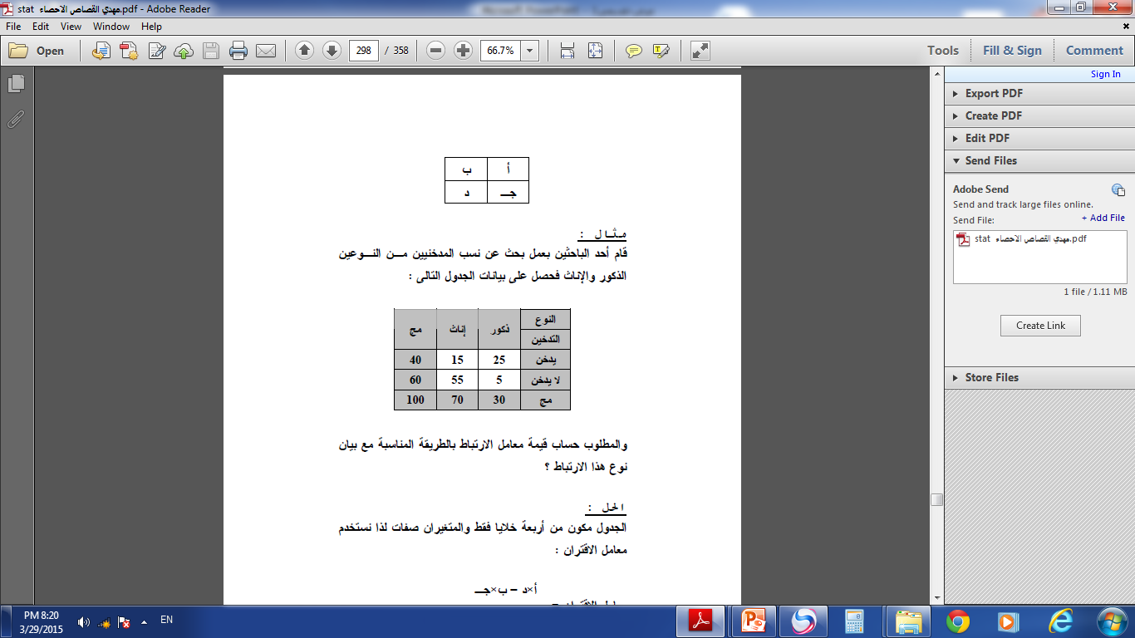
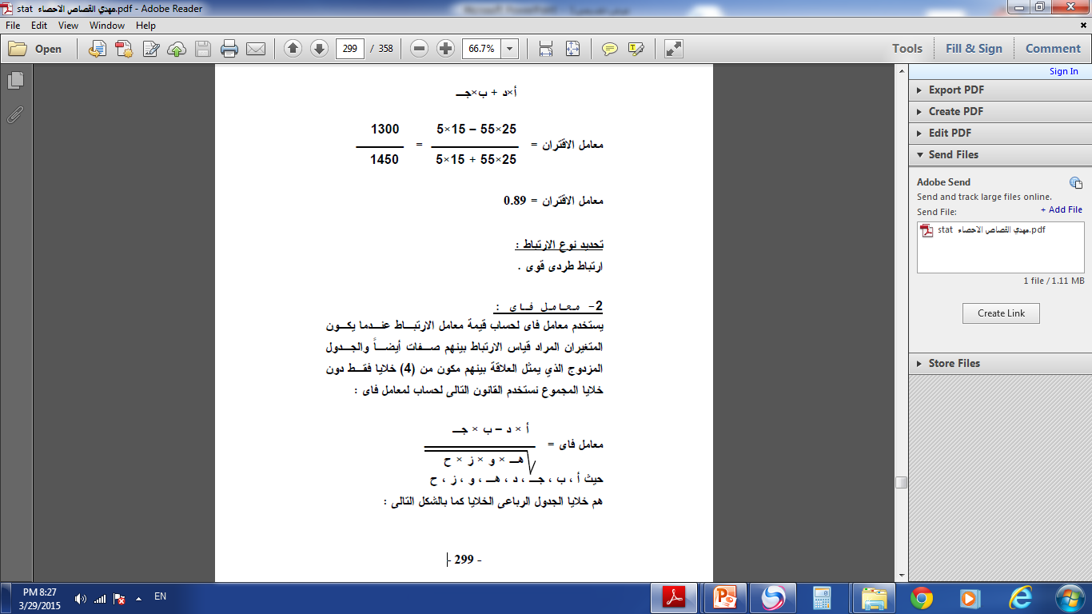
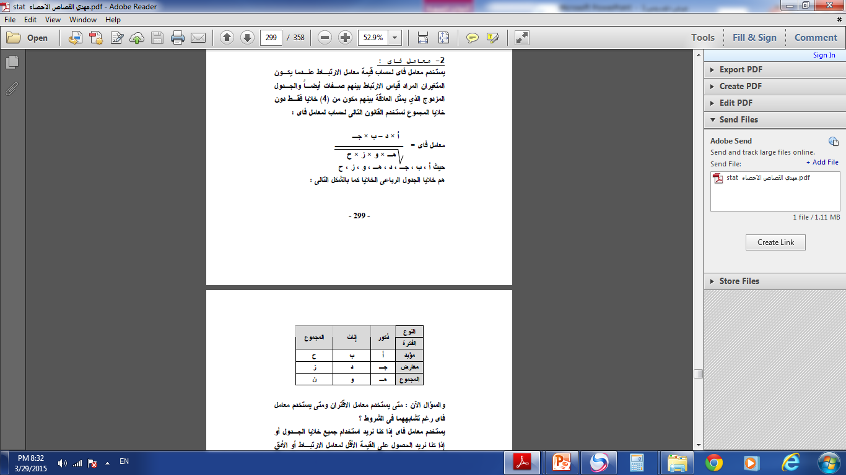
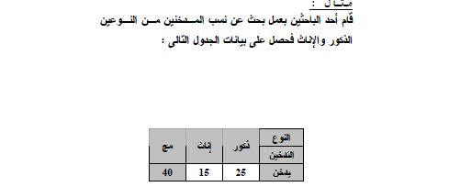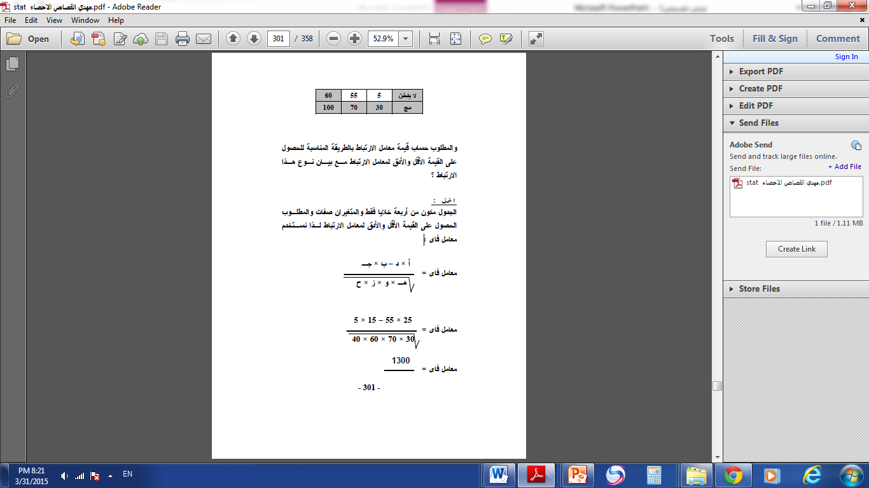
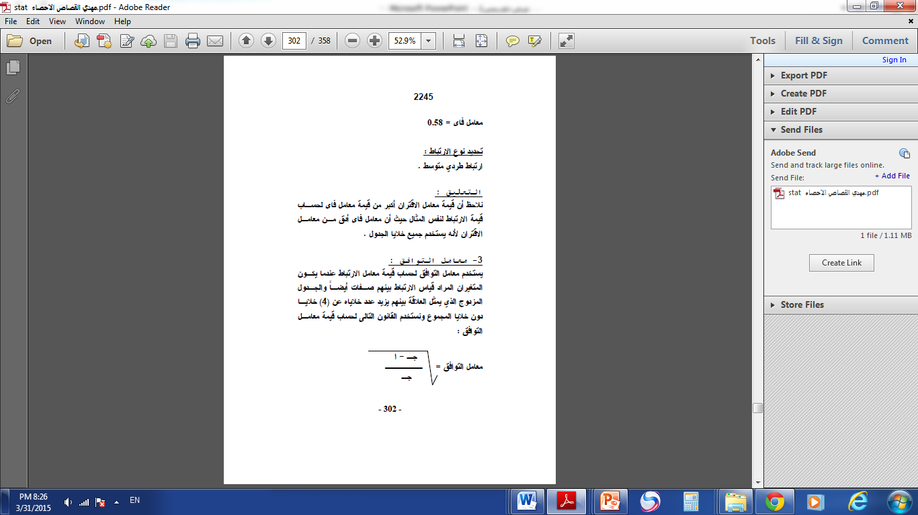
معامل بيرسون للارتباط :
ان اول من وضع مقياسا لتحديد قيمة الارتباط بين الظواهر المقيسة هو كارل بيرسون يعتمد على العزم المشترك للظاهرتين المرتبطتين حول وسطيهما الحسابي وهو الذي يمثل معدل حاصل ضرب الانحرافات للقيم المشاهدة المتناظرة من الظاهرتين على وسطيهما الحسابي .
وضع بيرسون معامله الثلث الاول من القرن العشرين فقيمة العزم المشترك للظاهرتين واشارته تدلل على قوه ونوع الارتباط بين الظاهرتين حيث ان الحصيلة الحسابية لمجموع حاصل ضرب انحرافات القيم المترادفة عن الوسيطين الحسابيين للظاهرة تكون كبيره .
مقاييس الارتباط بالنسبة للبيانات الكمية
أساسيات مقياس بيرسون للارتباطات:
- يعطينا ملخصا رقميا ، لقوة واتجاه العلاقة الخطية بين المتغيرات.
- يتراوح مقياس بيرسون للارتباط بين (-1)(+1).
- ( + 1 )تعني وجود علاقة كاملة أو تامة بين المتغيرين.
- صفر لا توجد علاقة بين المتغيرين .
- 0.10 علاقة ضعيفة، 0.30 علاقة متوسطة، علاقة قوية (بصرف النظر عن علامتها الموجبة أو السالبة.
- العلاقة بين متغيرين يمكن فحصها باستخدام رسم بياني يوضح شكل الانتشار.
- لو العلاقة تامة بين المتغيرين، ( + 1) سيكون خطا مستقيما
- اذا كانت العلاقة بين المتغيرين تساوي صفر شكل الانتشار يكون نقاط منتشرة في مساحة دائرية دون نمط واضح.
- هل وجود علاقة بين المتغيرين تعني بالضرورة وجود علاقة سببية بينهما، لا ليس بالضرورة، استنتاج السببية من رصد علاقة ارتباطية يتطلب بعض المعلومات الاضافية.
معامل بيرسون للارتباط البسيط:
ن(ع س ص ) – }(ع س ) ( ع ص){
} ن ع س ² – (ع س) ²{ } ن ع ص ² – (ع ص) ²{

تدريبات
يفترض أن لدينا ثلاث أزواج من درجات مجموعتين من الطالبات كما في الجدول التالي:
المجموعة الأولى | 1 | 2 | 3
المجموعة الثانية | 2 | 5 | 6

اوجد/ي ارتباط بيرسون بين درجات المجموعتين

المجموعة الأولى | المجموعة  الثانية | س ص | س² | ص ²
1 | 2 | 2 | 1 | 4
2 | 5 | 10 | 4 | 25
3 | 6 | 18 | 9 | 36
6 | 13 | 30 | 14 | 65


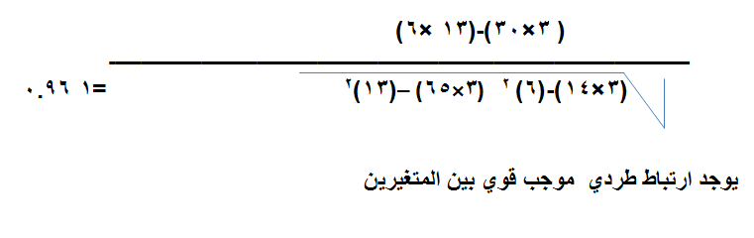
تدريب:
احسب معامل ارتباط بيرسون للبيانات الواردة في الجدول التالي:
المجموعة الأولى | 1 | 2 | 4 | 5
المجموعة الثانية | 3 | 6 | 4 | 7

المجموعة الأولى | المجموعة  الثانية | س ص | س² | ص ²
1 | 3 | 3 | 1 | 9
2 | 6 | 12 | 4 | 36
4 | 4 | 16 | 16 | 16
5 | 7 | 35 | 25 | 49
12 | 20 | 66 | 46 | 110
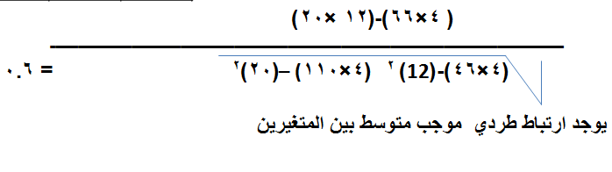
- تدريبات
- احسب معامل ارتباط بيرسون للبيانات الواردة في الجدول التالي:
المجموعة الأولى | 1 | 2 | 4 | 5
المجموعة الثانية | 3 | 6 | 4 | 7

